Representation of Code
Student ID _____________________
Student Name _____________________
Start Time ________________________
Finish Time ________________________

Observe C program by VC++ disassembly
Load workspace by click file disassembly.dsw
There are 13 simple programs in it. You can work on each of them by adding or removing comment. Write a report to explain each instruction's detail. Only 1-6 programs are mandatory, others are optional

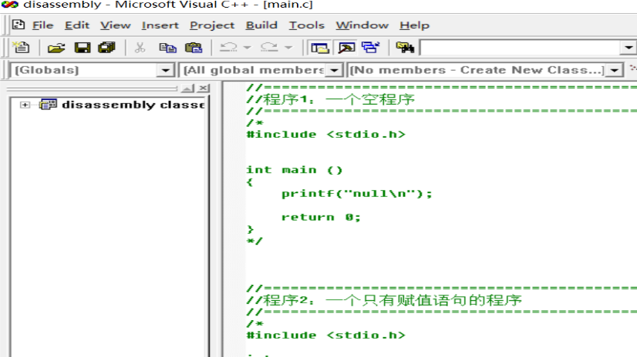

Observe the details of instructions

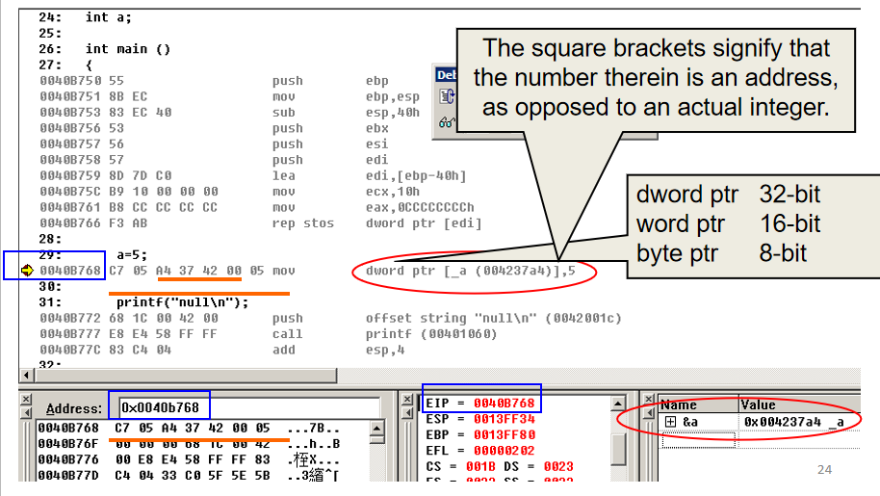

程序一：
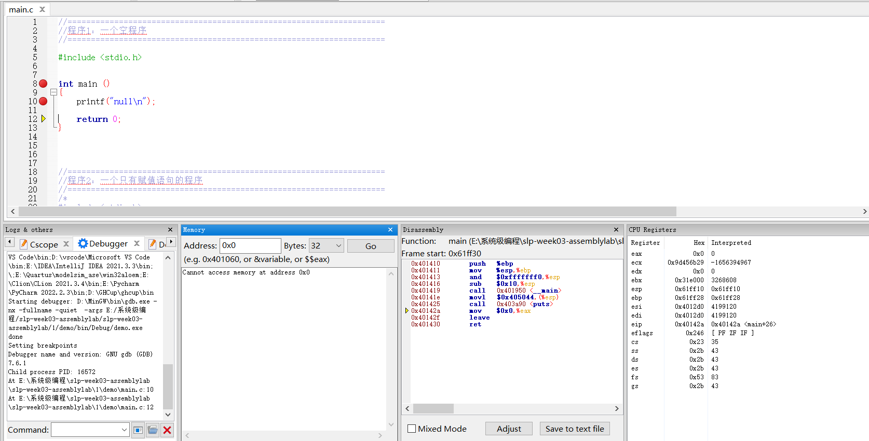
0x401410 push %ebp //将寄存器ebp压入堆栈
0x401411 mov %esp,%ebp //将esp数据传入ebp中
0x401413 and $0xfffffff0,%esp //将esp中数据与0xfffffff0按位与
0x401416 sub $0x10,%esp //堆栈指针下移16位，为局部变量腾出空间
0x401419 call 0x401950 <__main> //调用main函数
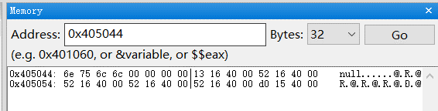
0x40141e movl $0x405044,(%esp) //将null传入esp中
0x401425 call 0x403a90 <puts>
0x40142a mov $0x0,%eax //将0传给eax累加器
0x40142f leave //关闭栈帧
0x401430 ret //子程序返回

程序二：
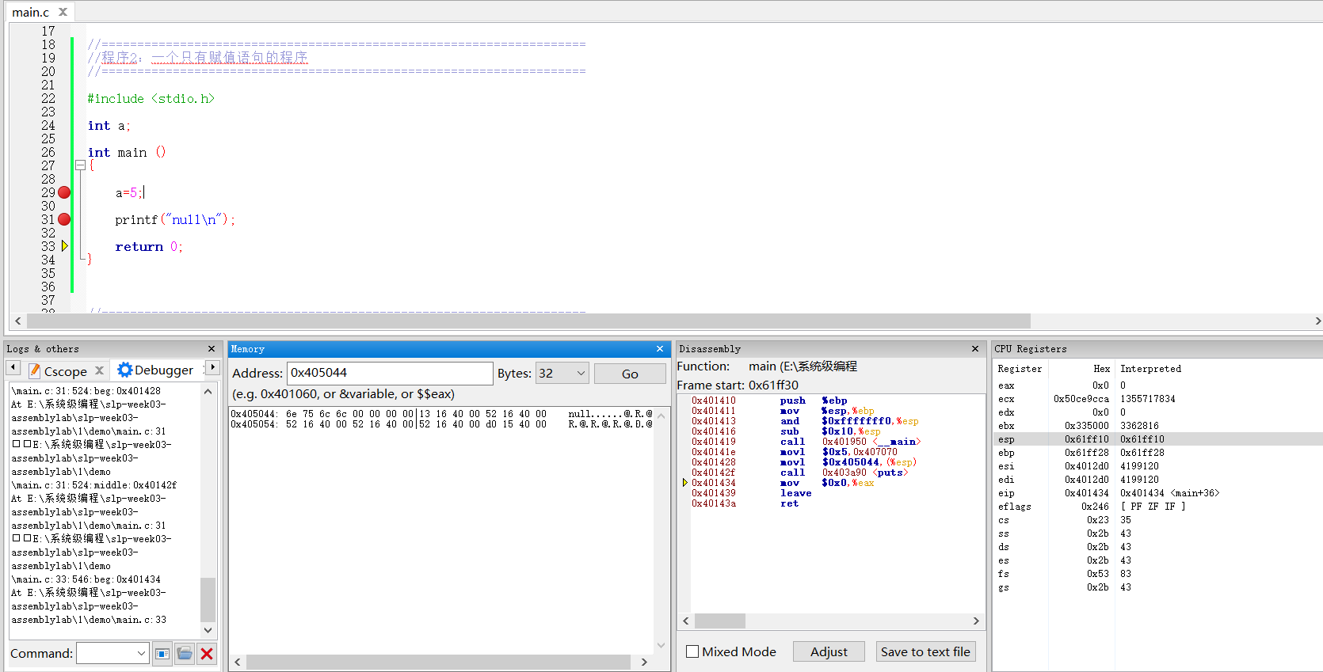
0x401410 push %ebp
0x401411 mov %esp,%ebp
0x401413 and $0xfffffff0,%esp
0x401416 sub $0x10,%esp
0x401419 call 0x401950 <__main>
0x40141e movl $0x5,0x407070 //将0x5传入0x407070地址中
0x401428 movl $0x405044,(%esp)
0x40142f call 0x403a90 <puts>
0x401434 mov $0x0,%eax
0x401439 leave
0x40143a ret

程序三：
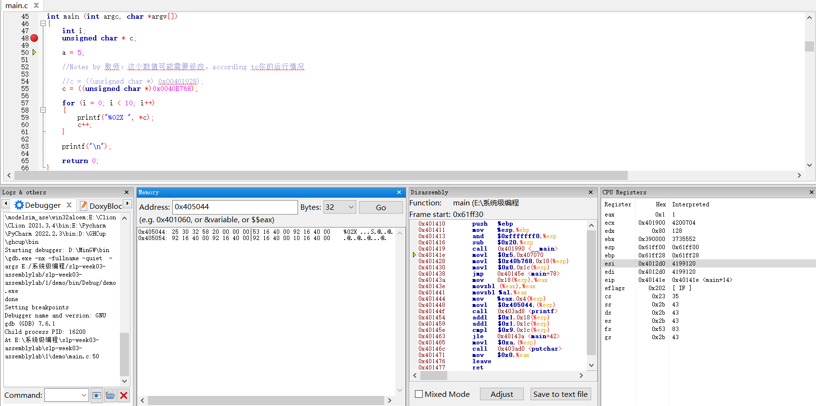
0x401410 push %ebp
0x401411 mov %esp,%ebp
0x401413 and $0xfffffff0,%esp
0x401416 sub $0x20,%esp //堆栈指针下移32位，为局部变量腾出空间
0x401419 call 0x401990 <__main>
0x40141e movl $0x5,0x407070
0x401428 movl $0x40b768,0x18(%esp) //c取值0x40b768，存入esp中
0x401430 movl $0x0,0x1c(%esp) //i取值0，存入esp中
0x401438 jmp 0x40145e <main+78> //控制指令无条件转移到0x40145e
0x40143a mov 0x18(%esp),%eax //将esp0x18中的值存入eax累加器中
0x40143e movzbl (%eax),%eax
0x401441 movzbl %al,%eax
0x401444 mov %eax,0x4(%esp)
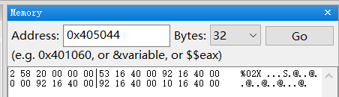
0x401448 movl $0x405044,(%esp) //将”02X”传入esp中
0x40144f call 0x403ad8 <printf>
0x401454 addl $0x1,0x18(%esp) //c++
0x401459 addl $0x1,0x1c(%esp) //i++
0x40145e cmpl $0x9,0x1c(%esp) //i-9
0x401463 jle 0x40143a <main+42> //跳转到0x40143a
0x401465 movl $0xa,(%esp)
0x40146c call 0x403ad0 <putchar> //输出”\n”
0x401471 mov $0x0,%eax
0x401476 leave
0x401477 ret

程序四：
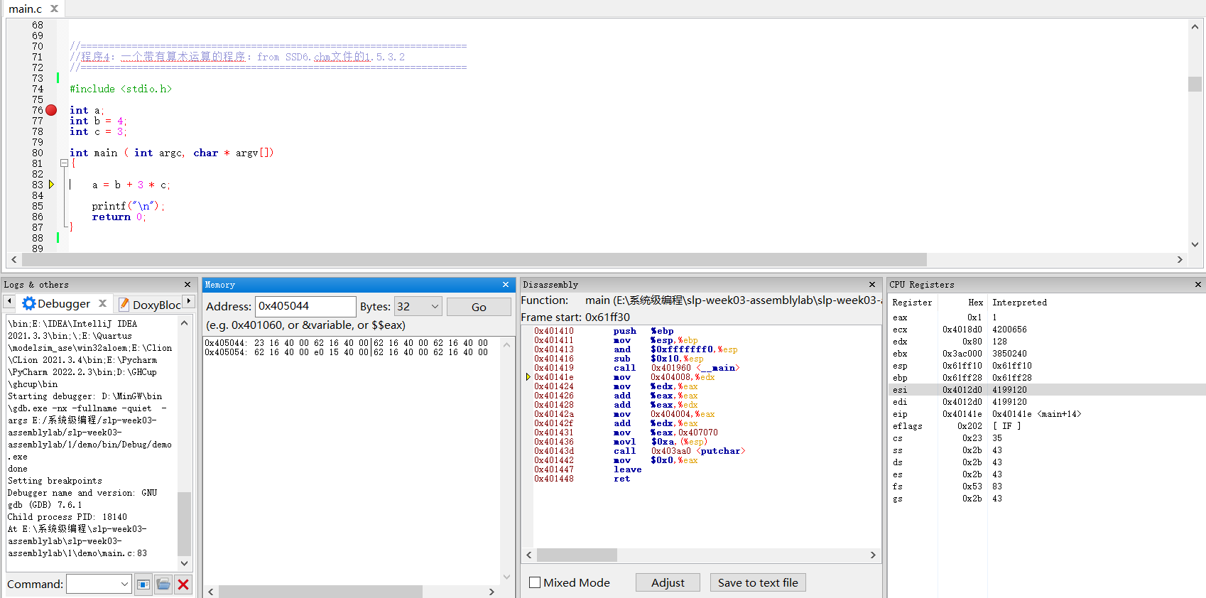
0x401410 push %ebp
0x401411 mov %esp,%ebp
0x401413 and $0xfffffff0,%esp
0x401416 sub $0x10,%esp
0x401419 call 0x401960 <__main>
0x40141e mov 0x404008,%edx //将c地址的内容传送给edx
0x401424 mov %edx,%eax //edx传送（c的值）给累加器
0x401426 add %eax,%eax //累加器自加
0x401428 add %eax,%edx //eax加回到edx，edx中的值=3*c
0x40142a mov 0x404004,%eax //eax重新被b赋值
0x40142f add %edx,%eax //eax（b）加到edx（3*c）上
0x401431 mov %eax,0x407070
0x401436 movl $0xa,(%esp)
0x40143d call 0x403aa0 <putchar>
0x401442 mov $0x0,%eax
0x401447 leave
0x401448 ret

程序五：
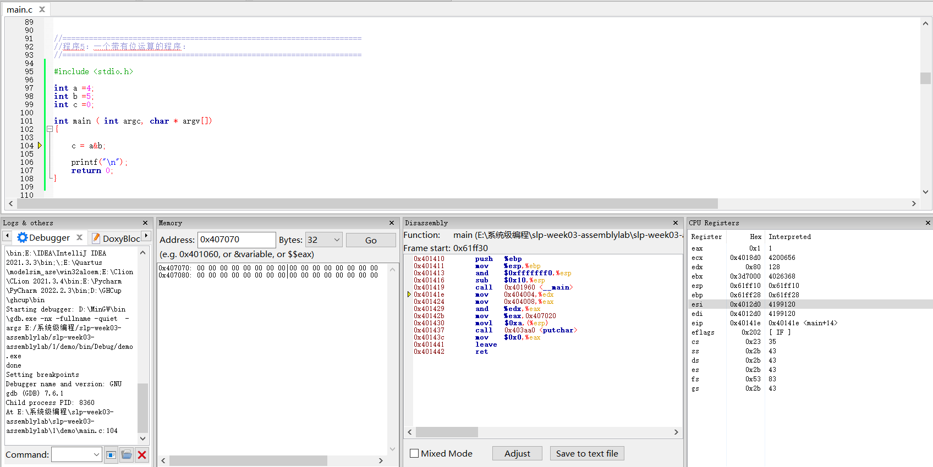
0x401410 push %ebp
0x401411 mov %esp,%ebp
0x401413 and $0xfffffff0,%esp
0x401416 sub $0x10,%esp
0x401419 call 0x401960 <__main>
0x40141e mov 0x404004,%edx // a值加载到数据寄存器edx
0x401424 mov 0x404008,%eax // b值加载到累加器eax
0x401429 and %edx,%eax // eax（b）与edx（a）按位与运算，结果存储到累加器eax
0x40142b mov %eax,0x407020 // eax（a&b的计算结果）传递给c
0x401430 movl $0xa,(%esp)
0x401437 call 0x403aa0 <putchar>
0x40143c mov $0x0,%eax
0x401441 leave
0x401442 ret

程序六：
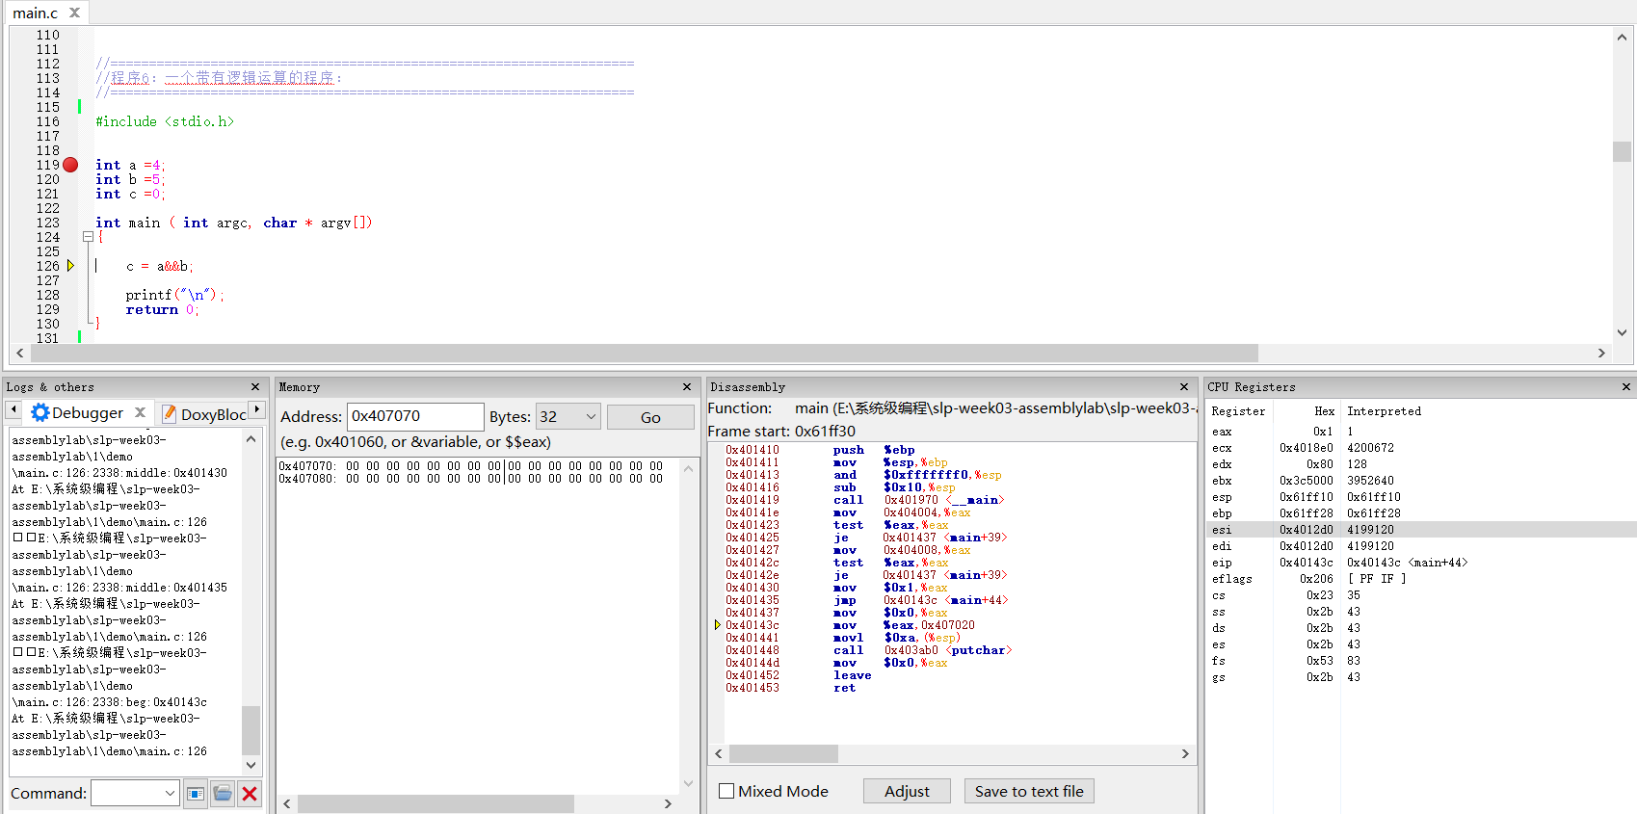
0x401410 push %ebp
0x401411 mov %esp,%ebp
0x401413 and $0xfffffff0,%esp
0x401416 sub $0x10,%esp
0x401419 call 0x401970 <__main>
0x40141e mov 0x404004,%eax // a值加载到累加器eax
0x401423 test %eax,%eax // a与a按位与，a=0时zf=1；否则zf=0
0x401425 je 0x401437 <main+39> ///zf=1时，跳转到0x401437
0x401427 mov 0x404008,%eax // b值加载到累加器eax
0x40142c test %eax,%eax // b与b按位与，b=0时zf=1；否则zf=0
0x40142e je 0x401437 <main+39> // zf=1时，跳转到0x401437
0x401430 mov $0x1,%eax // 累加器eax赋值1（当a、b都不为0才会执行这一步）
0x401435 jmp 0x40143c <main+44> //跳转到0x40143c
0x401437 mov $0x0,%eax //累加器eax清空（表示a、b其中有一个为0都会跳转到这一步）
0x40143c mov %eax,0x407020 // eax的值（逻辑运算的结果）赋值给c
0x401441 movl $0xa,(%esp)
0x401448 call 0x403ab0 <putchar>
0x40144d mov $0x0,%eax
0x401452 leave
0x401453 ret

Program a simple x86 BootLoader
Follow the instruction of slp-lab-BootLoader-e.pdf.

2.1 Study boot.asm source code, write comments for each line of code.

org 07c00h ;
mov ax, cs ;
mov ds, ax ;
mov es, ax ;
call DispStr ;
jmp $ ;

DispStr:
mov ax, BootMessage
mov bp, ax ;
mov cx, 16 ;
mov ax, 01301h ;
mov bx, 000ch ;
mov dl, 0 ;
int 10h ;
Ret ;
BootMessage: db "Hello, OS world!" ;
times 510-($-$$) db 0 ;
;
dw 0xaa55 ;

2.2 The new source code and the screen shot of testing which will show your studentid and name on screen.
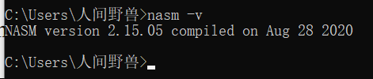
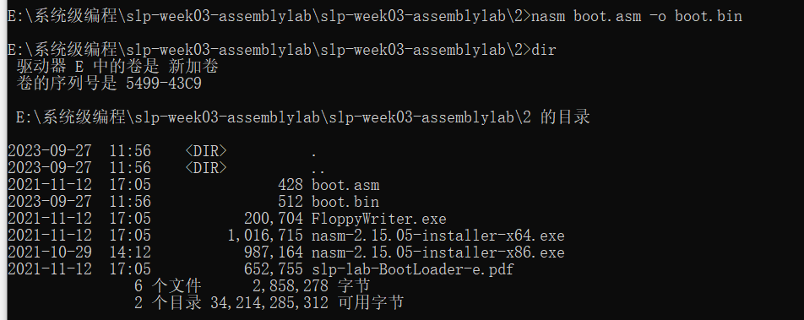
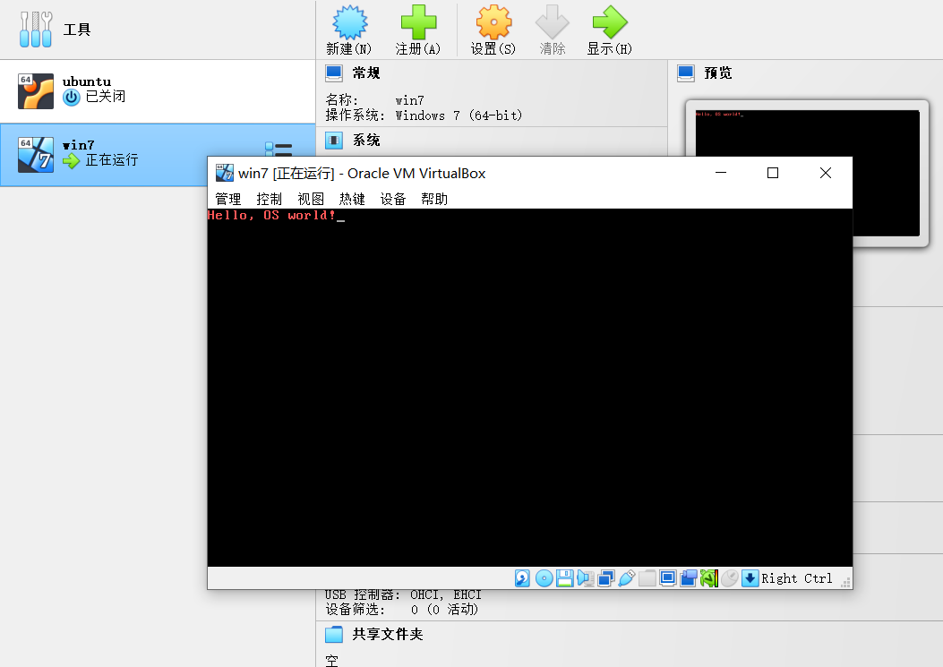
org 07c00h ; //调整偏移量伪指令ORG，指定下面的指令从7c00h处开始，因为BIOS一旦发现引导扇区，就会将这512字节装载到内存0000：7c00处
mov ax, cs //数据传送指令，将代码段寄存器cs的内容赋给通用寄存器ax
mov ds, ax // ax→ds，使数据段与代码段在同一个段
mov es, ax // ax→es，使附加段与代码段在同一个段
call DispStr ; //调用子程序DispStr，显示字符串信息
jmp $ ; // $表示当前地址，实现死循环
DispStr: //子程序：显示字符串
mov ax, BootMessage // BootMessage的首地址给ax
mov bp, ax ; // BootMessage首地址给堆栈指针BP
mov cx, 16 ; //要显示的字符数
mov ax, 01301h ; // AH=13h，int 10h，即视频中断13h号功能：写字符串；AL=01H，表示写完字符串后，更新光标位置
mov bx, 000ch ; // BH=0，页号（视频缓冲区是分页的）
mov dl, 0 // DH、DL=写串的光标位置，DH=行号，DL=列号
int 10h ; //调用视频中断
ret // 子程序返回指令，返回调用者
BootMessage: db "Hello, OS world!" //要显示的字符串信息
times 510-($-$$) db 0 ; // $是当前地址，)db0;$是当前地址，
是首地址，总体意思就是从此处一直到510都用0填充
;
dw 0xaa55 //磁盘引导记录重要标志 ，最后2个字节代表这是引导扇区。

